Примеры и задания | Реализация в MathCAD
Запуск MathCAD 2000 Professional. Настройка внешнего вида
Пример 1. Запустите MathCad 2000 Professional. Подключите основные панели инструментов: Стандартная, Форматирование и Математическая. | - Запустите MathCad 2000 Professional: Пуск / Программы / MathSoft Apps / MathCad 2000 Professional или двойной щелчок по ярлыку .  - Подключите панели инструментов Стандартная, Форматирование и Математическая: View / Toolbars (Вид / Панели инструментов) / проверьте наличие флажков Standard (Стандартная), Formatting (Форматирование), Math (Математическая).
Основы работы с областями
Пример 2. Средствами системы MathCad создайте документ с текстовыми и математическими областями:  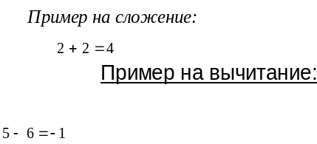 | - Создайте первую текстовую область: щелчком мыши установите курсор в верхний левый угол рабочего листа / Insert / Text Region (Вставка / Текстовая область).  - Задайте параметры шрифта: в поле Font (Шрифт) выберите Times New Roman Cyr / в поле Size (Размер) выберите 12 / кнопка Italic (Курсив) .  - Введите текст Пример на сложение:  - Переключитесь на английский язык.  - Создайте первую математическую область (область вычислений): щелчок ниже и правее текстовой области (для создания математической области предварительных действий выполнять не нужно) / напечатайте 2+2=  - Создайте вторую текстовую область: щелчком мыши установите курсор ниже и правее области вычислений / Insert / Text Region / в поле Font (Шрифт) выберите Arial Cyr / в поле Size (Размер) выберите 14 / нажмите кнопку Underline (Подчеркнутый) / переключитесь на русский язык / введите Пример на вычитание:.  - Создайте вторую область вычислений: щелчок ниже и правее текстовой области / напечатайте 5-6=
Пример 3. Выделите одновременно все области. Снимите выделение. Выровняйте области по вертикали. Переместите области примерно следующим образом:  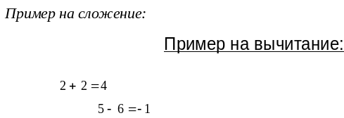Выровняйте попарно текстовые и математические области по горизонтали. Разделите накладывающиеся области. Сохраните документ под именем regions.mcd в вашей рабочей папке. | - Выделите одновременно все области: установите курсор мыши в верхний левый угол / нажмите и удерживайте левую кнопку мыши / ведите курсор мыши вправо вниз, растягивая рамку / когда в рамке окажутся все области, отпустите левую кнопку мыши.  - Снимите выделение: щелчок вне выделенных областей.  - Выровняйте области по вертикали: выделите все области / Format / Align Regions / Down (Формат / Выровнять области / Вниз).  - Переместите области: щелчок по второй текстовой области / установите курсор мыши на границу области так, чтобы он поменял вид (отображался в виде руки) / нажмите и удерживайте левую кнопку мыши / движением мыши перемещайте область. Добейтесь, чтобы области располагались так, как это указано в примере (особое внимание обратите на то, чтобы математические области «пересекались» по горизонтали).  - Выровняйте текстовые области по горизонтали: выделите текстовые области / Format / Align Regions / Across (Формат / Выровнять области / В ширину).  - Аналогично выровняйте математические области. Окно сообщения предупреждает о том, что области наложатся друг на друга. Нажмите Да.  - Разделите накладывающиеся области: Format / Separate Regions (Разделить области).  - Сохраните документ: File / Save As… (Файл / Сохранить как…) / в поле Папка выберите вашу рабочую папку / в поле Имя файла: напечатайте regions / в поле Тип файла проверьте установку типа Mathcad 2000 worksheet (*.mcd) / Сохранить.
Ввод и редактирование математических выражений
Пример 4. Создайте новый документ. Введите следующие выражения:  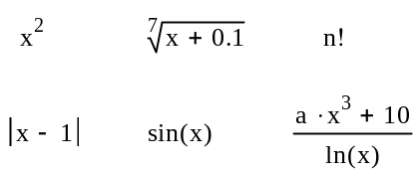 | - Создайте новый документ: File / New / OK.  - Откройте панель инструментов Calculator (Калькулятор): кнопка Calculator Toolbar на панели Math.  - Убедитесь, что в данный момент включен английский язык.  - Введите выражение х²: щелчок там, где должно появиться выражение / кнопка х² панели Calculator / в выражении щелчок по полю ввода (черному прямоугольнику), чтобы окружить поле ввода синей выделяющей рамкой (выделяющая рамка указывает операнд выражения) / введите х  - Введите выражение 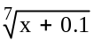: кнопка панели Calculator / убедитесь, что выделяющей рамкой помечено поле ввода подкоренного выражения / введите х+0.1 / щелчок по полю ввода степени корня так, чтобы там появилась выделяющая рамка / введите 7  - Аналогично введите остальные выражения кроме последнего. Знаки умножения между числами и переменными можно опустить.  - Последнее выражение введите следующим образом: введите а / кнопка панели Calculator / кнопка панели Calculator / введите степень 3 / переместите выделяющую рамку, дважды нажав клавишу Влево ← на клавиатуре / введите х / выделяющая рамка должна окружать выражение х³, для этого дважды нажмите клавишу Вправо / напечатайте +10 / выделяющая рамка должна окружать все выражение, для этого дважды нажмите клавишу Пробел / кнопка панели Calculator / кнопка панели Calculator / введите х
Пример 5. Произведите последовательные преобразования математических выражений:  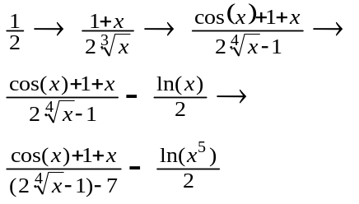  Сохраните документ под именем ввод.mcd в вашей рабочей папке. | - Введите  - Преобразуйте это выражение: щелчком или нажатием клавиши Вверх ↑ на клавиатуре установите выделяющую рамку возле 1 / напечатайте +х / установите выделяющую рамку возле 2 / напечатайте 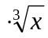  - Преобразуйте выражение: выделяющая рамка должна полностью окружать числитель, а ее угол должен быть левым / введите + / введите cos(x). Преобразуйте знаменатель так, как это указано в примере.  - Выполните остальные преобразования.  - Сохраните документ под именем ввод.mcd в вашей рабочей папке. Закройте его.

Простейшие вычисления. Работа в режиме калькулятора.
Пример 6. Создайте новый документ. Вычислите:  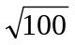; 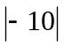; 10! ; 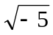;  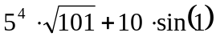 | - Создайте новый документ: File / New / OK.  - Для вычислений необходимо ввести соответствующие выражения и нажать кнопку = панели Calculator или соответствующую клавишу на клавиатуре.
Задание 6. Найдите значение числового выражения 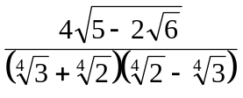

Пример 7.  Вычислить произведение  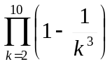 | 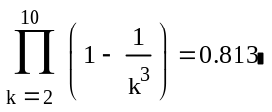
Пример 8. Введите выражение  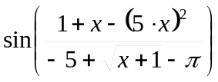.  Присвойте переменной х значение 2 и вычислите значение данного выражения. Обратите внимание на то, что место в документе, где происходит присвоение переменной численного значения, не может быть выбрано произвольно. | - Введите выражение  . Для ввода функции sin и константы π пользуйтесь кнопками панели Calculator.  - Выше данного выражения введите х:=2 (для ввода оператора присваивания кнопка панели Calculator).  - Вычислите значение выражения: щелчок в любом месте выражения (необязательно, чтобы выделяющая рамка окружала выражение полностью) / нажмите =  - Удалите результат вычисления: щелчок по результату / нажмите клавишу Delete на клавиатуре.  - Переместите область присвоения переменной численного значения ниже области выражения. Еще раз выполните вычисление и проследите за сообщением об ошибке.
Пример 9. Введите выражение  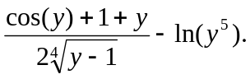  Используя оператор глобального присваивания, присвойте переменной y значение 5 и вычислите значение данного выражения. | - Введите выражение  - Откройте панель инструментов Evaluation (Вычисления): кнопка Evaluation Toolbar на панели Math.  - Ниже заданного выражения присвойте переменной y значение 5, используя оператор глобального присваивания ≡ (кнопка панели Evaluation).  - Вычислите значение выражения.
Пример 10. Вычислите первые 5 членов последовательности 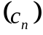, заданной формулой: 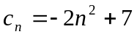 | 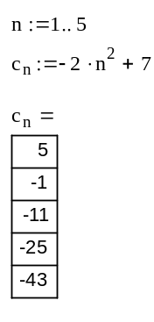
Пример 11. Составьте таблицу значений функции sin(x) на отрезке 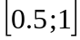 с шагом 0.1, а затем с шагом 0.01 на отрезке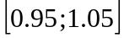. | - Задайте значение х: напечатайте х:= / кнопка Range Variable (Ранжированная переменная) панели Calculator / в первом поле ввода напечатайте 0.5,0.6 (первое и второе значение переменной; второе значение не указывается, если шаг равен 1) / во втором поле ввода напечатайте 1. Выражение должно выглядеть следующим образом: х:=0.5,0.6..1  - Выведите значения переменной х: ниже напечатайте х=  - Вычислите значения sin(x): напечатайте sin(x)=  - Результат ваших действий будет выглядеть так:  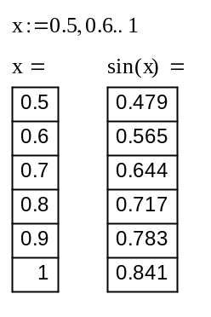  - Аналогично выполните действия на промежутке 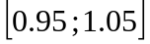

Функции и их свойства. Построение графиков функций.
Пример 12.  Вычислите скалярное произведение векторов и , если 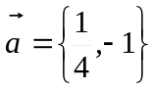, 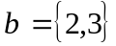. Найдите косинус угла между данными векторами.  Вычислите векторное произведение векторов и , | 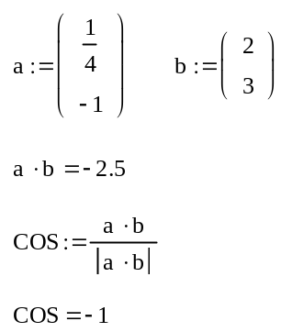
Пример 13.  Вычислите векторное произведение векторов и , если 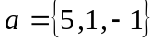, 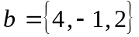. | 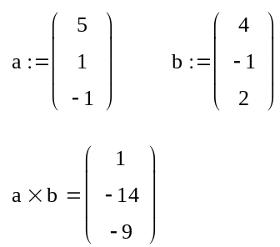  Векторное произведение находится только  если заданы 3 компоненты каждого вектора
Задание 13. Вычислите скалярное и векторное произведение векторов и , если 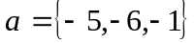, 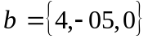.
Пример 14.  Найдите 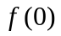, 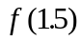, 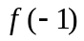, если 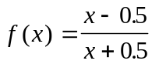 | 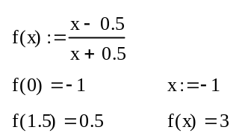
Пример 15.  Пусть 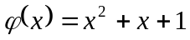  Вычислите значение переменной 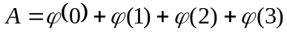 | 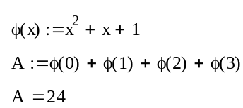
Пример 16.
Определите точки максимума или минимума функции 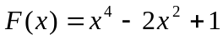.
Постройте ее график.
Оформите построенный график согласно образцу: установить флажки Grid Lines (Линии сетки); снять флажки Auto Grid (Авторазметка); установить Number of Grids (Число делений) = 10 по осям X и Y; Axes Style – Crossed (Стиль осей – пересекающиеся в начале координат)

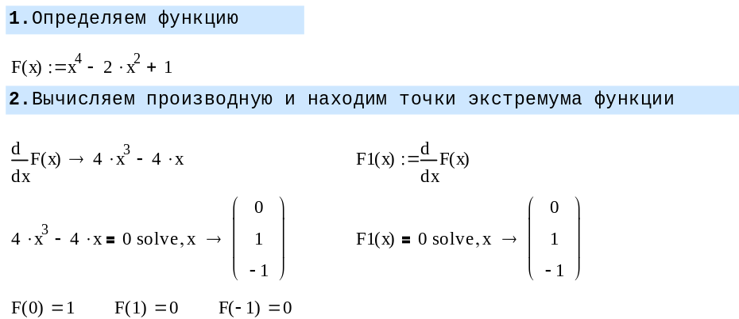
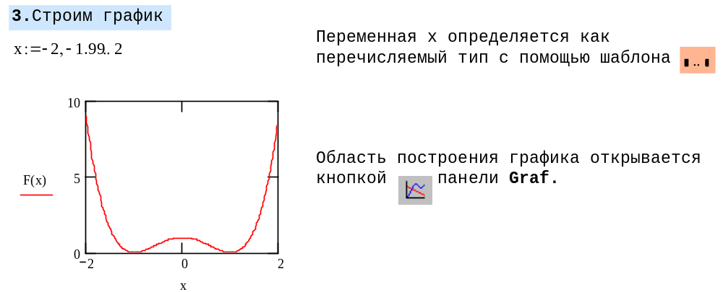

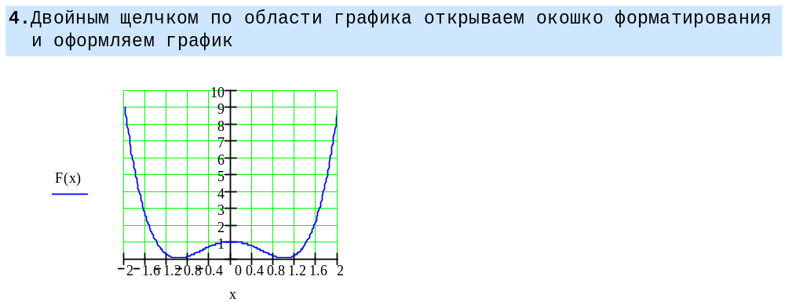

Пример 17. Построить на одном поле графики функций 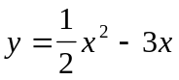 и 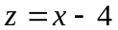; 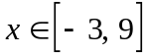. Трассировкой определить координаты точек пересечения построенных графиков.

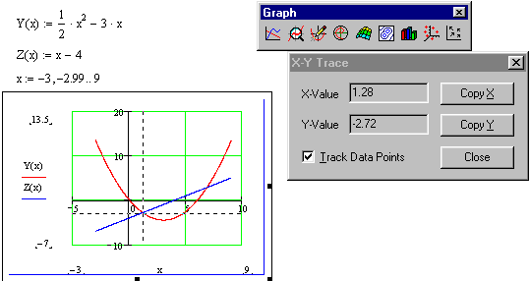

Задание 17. Построить на одном поле графики функций 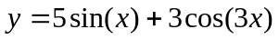, 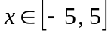. Оформить график.

Символьные преобразования
Пример 18. Найдите сумму первых членов геометрической прогрессии:  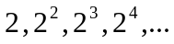  И сумму бесконечной геометрической прогрессии:  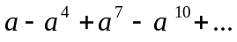 | 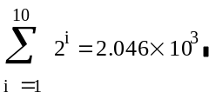  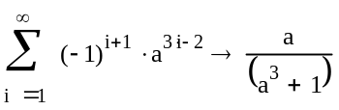
Пример 19.  Разложите на множители квадратный трехчлен 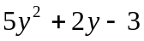 | Способ 1:  Способ 2:  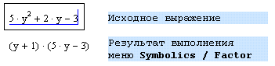
Задание 19. Разложите на множители многочлен 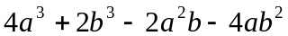

Пример 20.  Упростите выражение 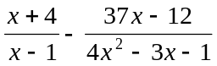 | Способ 1:  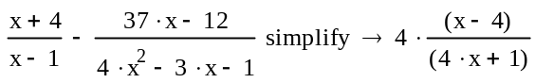  Способ 2:  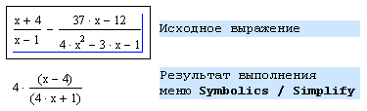
Задание 20. Упростите выражение 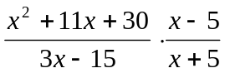

Пример 21.  Преобразовать тригонометрическое выражение:  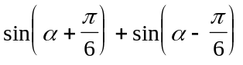 | Способ 1:  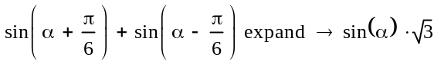  Способ 2:  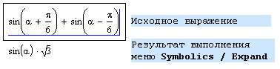
Задание 21. Преобразовать тригонометрическое выражение: 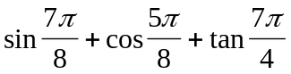
Пример 22.  Доказать тождество:  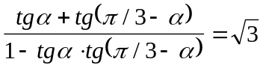 | 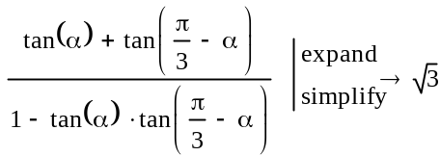
Задание 22.
Доказать тождество: 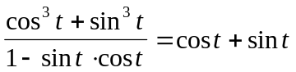
Пример 23.  Вычислите значение выражения  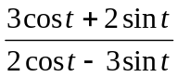, если 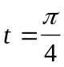  и значение выражения  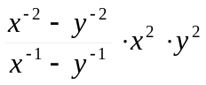 при 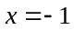, | 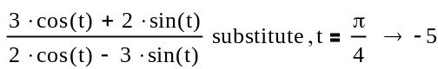  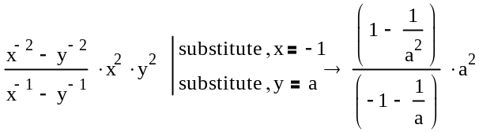

Решение уравнений, систем уравнений и неравенств
Пример 24.  Символьно решите уравнения:  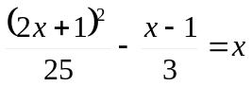  и  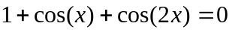 | Способ 1:  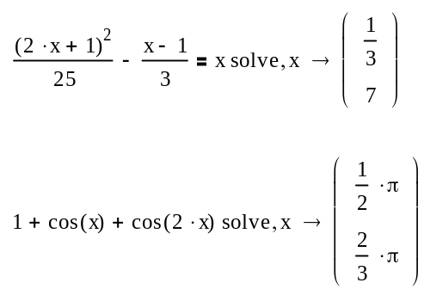  Способ 2:  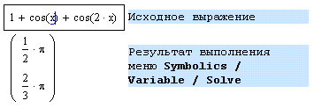
Пример 25.  Решите систему уравнений  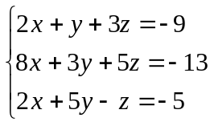 | Способ 1: Способ 2:  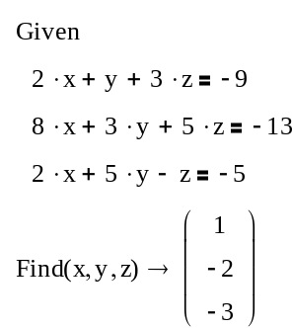или 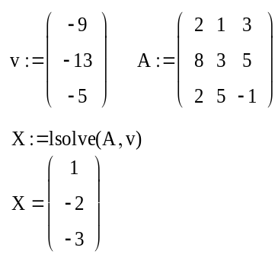  (способ 2 подходит только для систем линейных уравнений)
Пример 26.  Решите систему уравнений  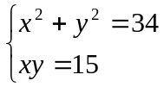 , т.е. найдите точки пересечения окружности и гиперболы | 